**МИНОБРНАУКИ РОССИИ**

**Санкт-Петербургский государственный**

**электротехнический университет**

**«ЛЭТИ» им. В.И. Ульянова (Ленина)**

**Кафедра Систем автоматизированного проектирования**

отчет

**по лабораторной работе №6**

**по дисциплине «Моделирование нелинейных динамических систем»**

Тема: Долгосрочное моделирование. Диаграммы продолжительности. Оценка фазового объема системы

|  |  |  |
| --- | --- | --- |
| Студентка гр. 1302 |  | Марзаева В.И. |
| Студент гр. 1302 |  | Новиков Г.В. |
| Студентка гр. 1302 |  | Романова О.В. |
| Преподаватель |  | Бабкин И.А. |

Санкт-Петербург

2024

**Цель работы**

Долгосрочное моделирование. Диаграммы продолжительности (continuation diagrams). Оценка фазового объема системы. Построение зависимости объема от параметров. Сравнение графиков объема с LLE, бифуркационными диаграммами, энтропией.

Система Рёсслера:

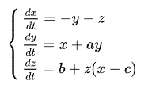 

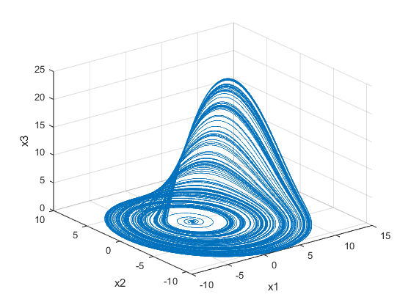

Рис. . Аттрактор Рёсслера

**Выполнение работы**

1. Долгосрочное моделирование

Время моделирования – ${10}^{5}$. Выводится каждая 10 точка.

Шаг для каждого метода:

Euler, EMP, CD – ${10}^{-5}$;

DOPRI8 – .

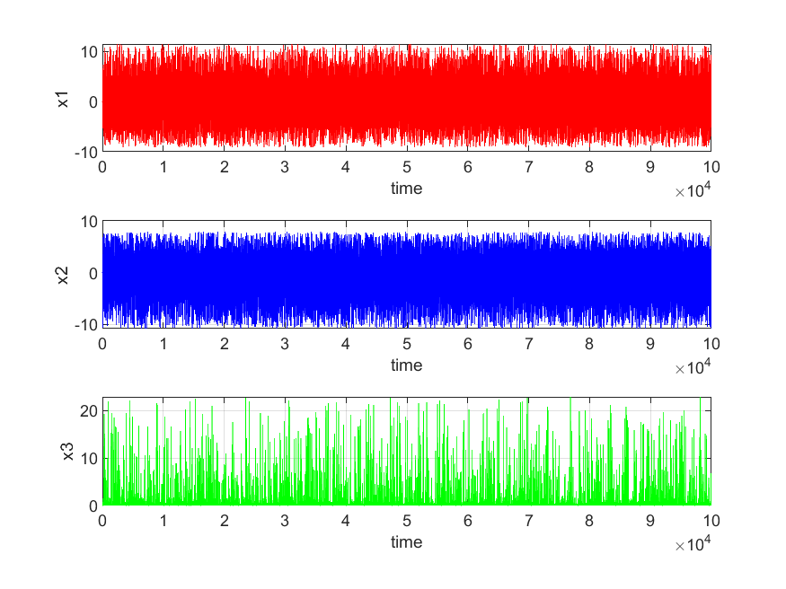

Рис. . Метод Эйлера

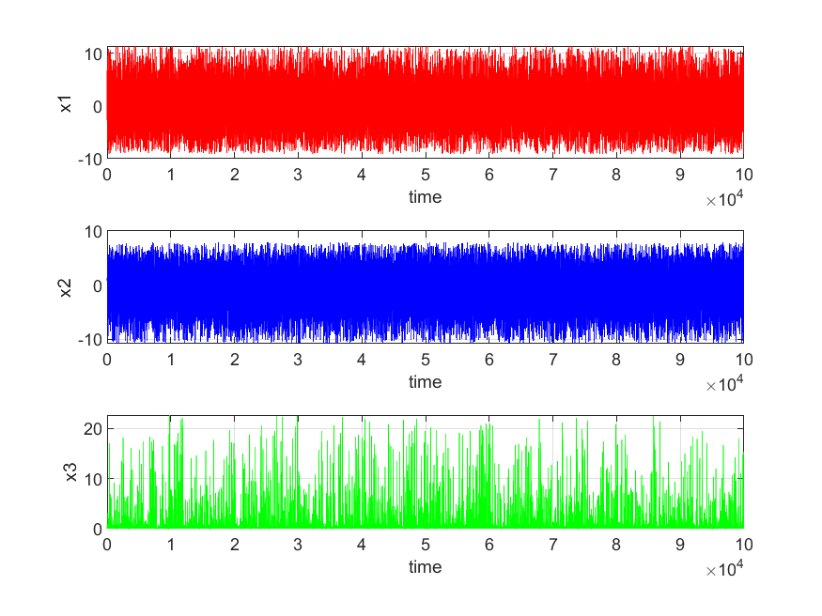

Рис. . Метод EMP

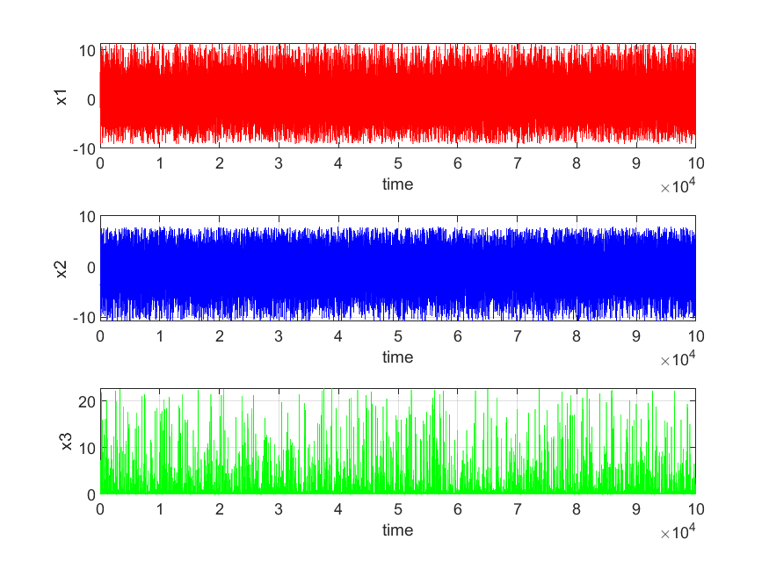

Рис. . Метод CD

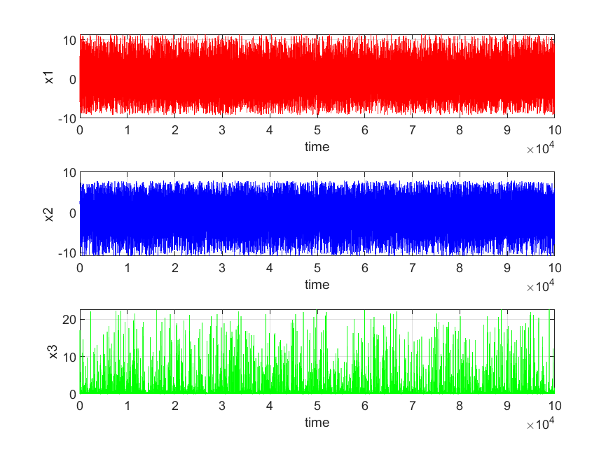

Рис. . Метод DOPRI8

1. Оценка фазового объема системы

Шаг моделирования h = 0.01, время моделирования – 2000, количество значений для каждого параметра – 1000. Шаг изменения параметра определяется исходя из количества значений параметра и диапазона изменения параметра.

Методы выведены в следующем порядке: метод Эйлера, метод EMP, метод CD, метод DOPRI8.

*Параметр a*

Диапазон – [0; 0.37]

Фазовый объем:

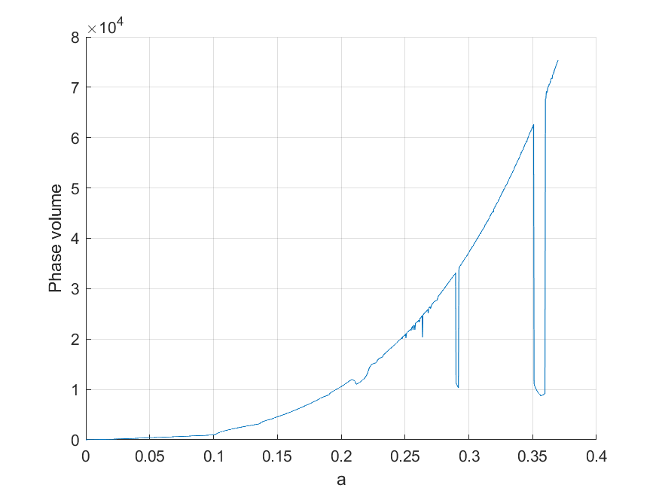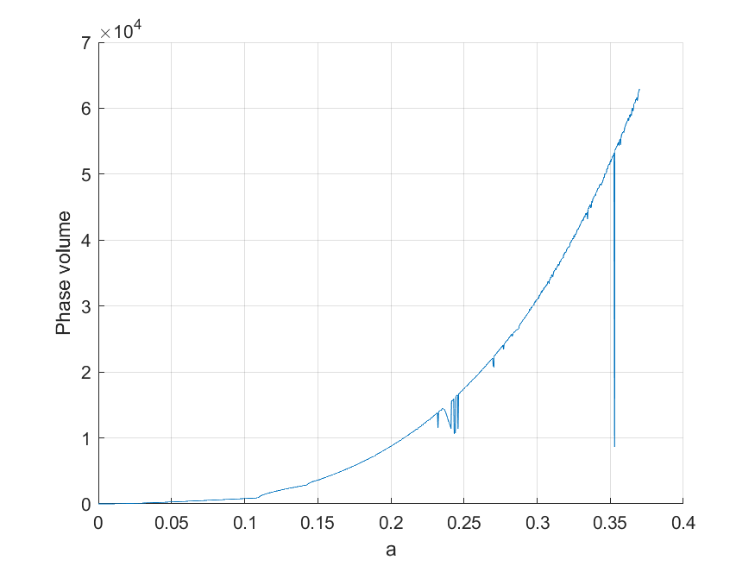

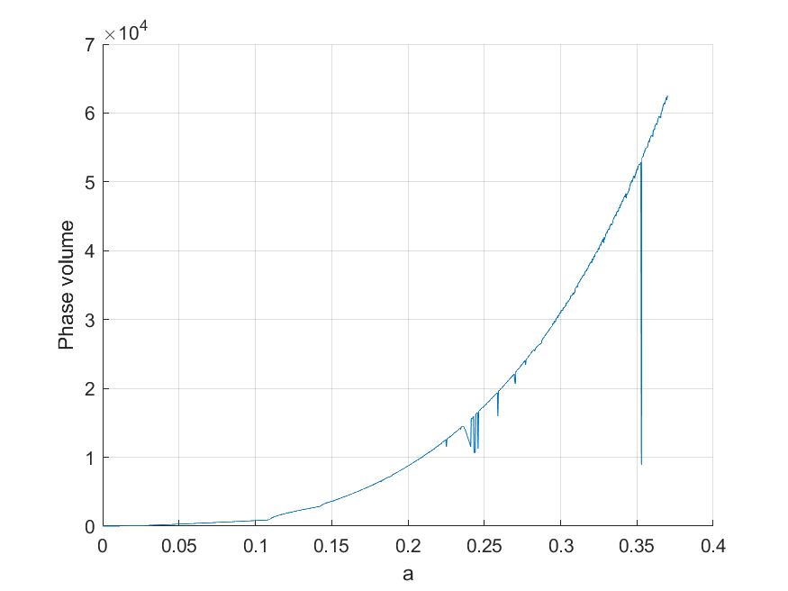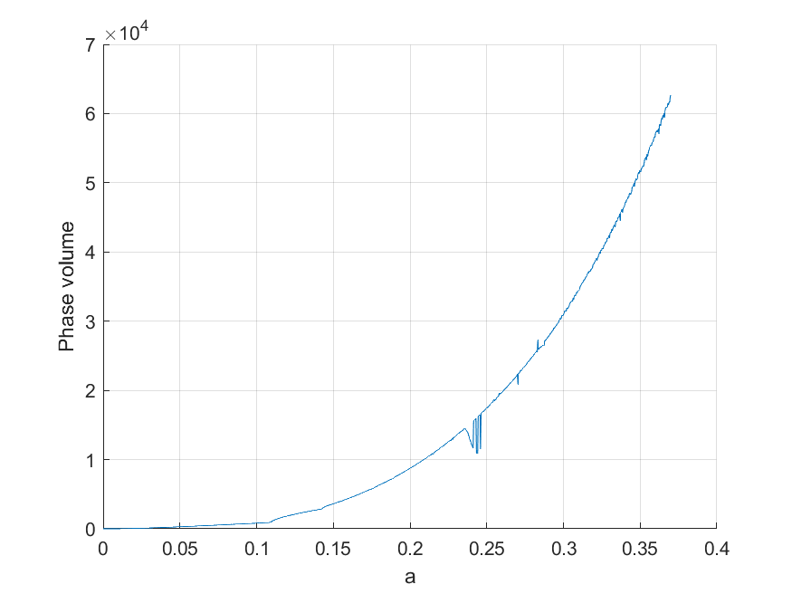

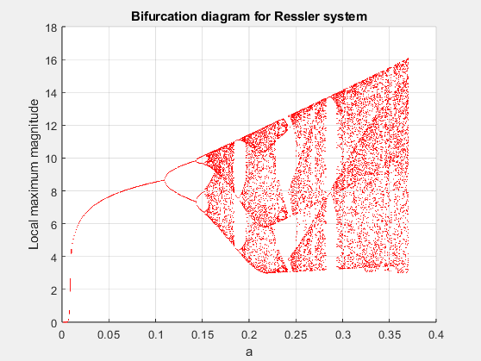

Рис. 6. Бифуркационная диаграмма

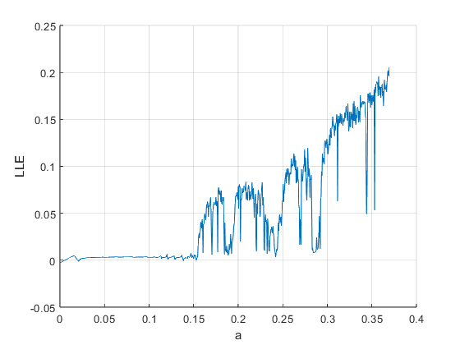

Рис. 7. LLE

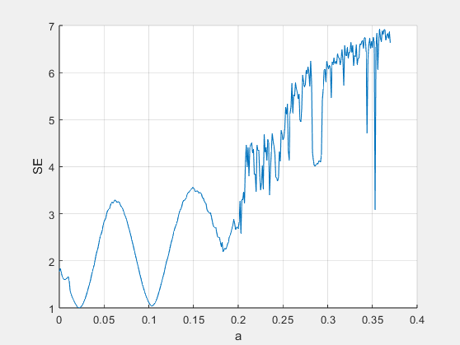

Рис. . Энтропия

*Параметр b*

Диапазон – [0; 2]

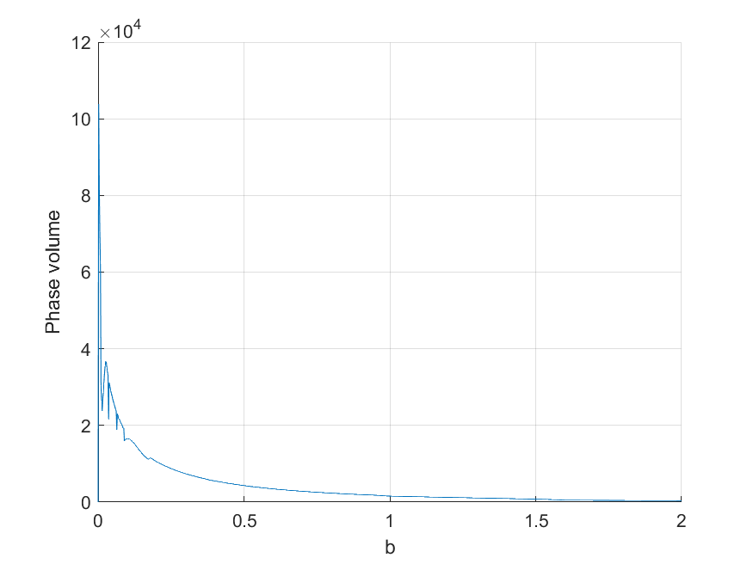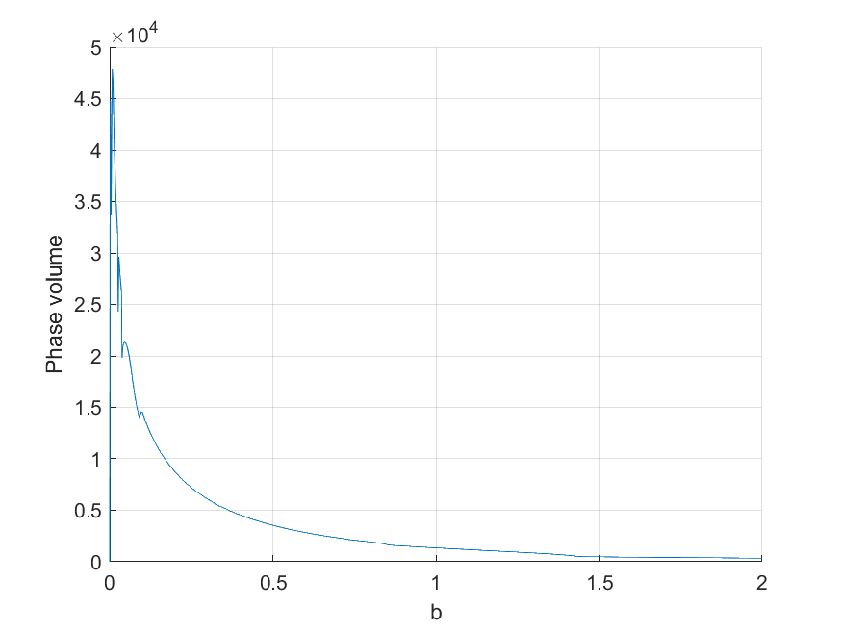

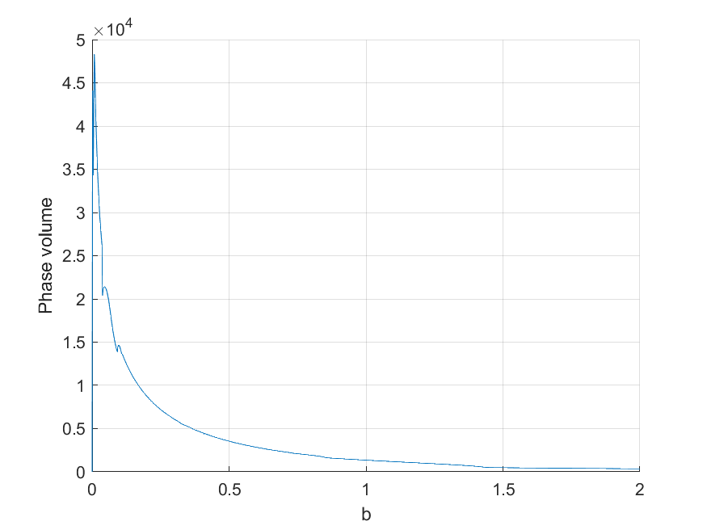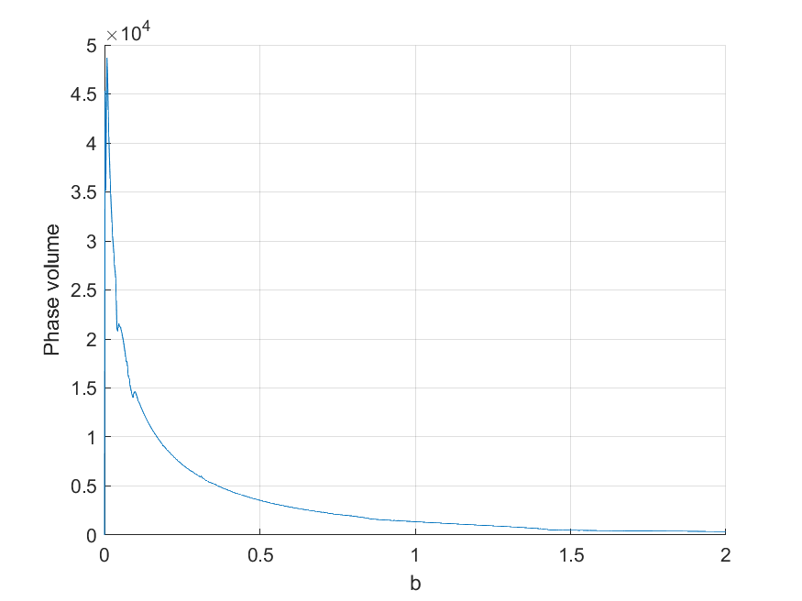

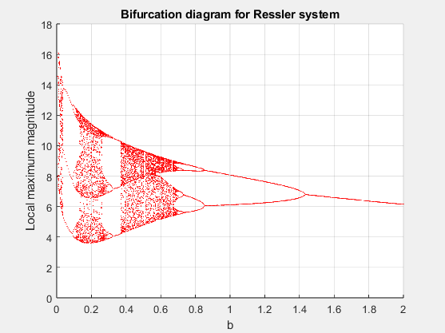

Рис. . Бифуркационная диаграмма

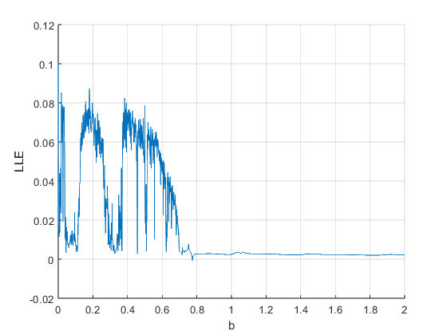

Рис. . LLE

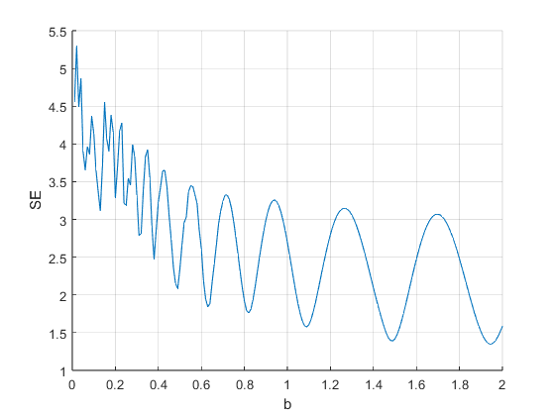

Рис. . Энтропия

*Параметр c*

Диапазон – [1; 10]

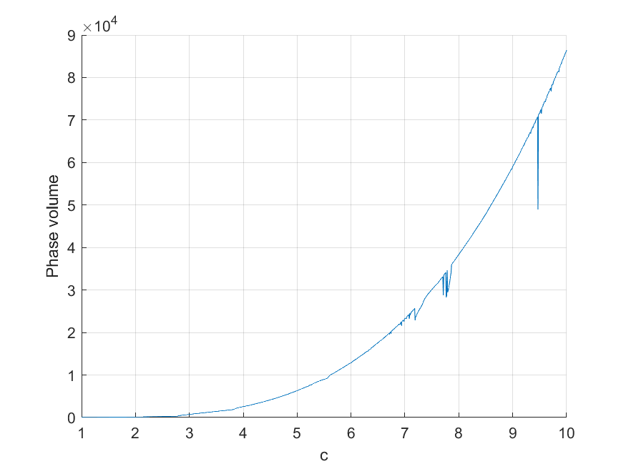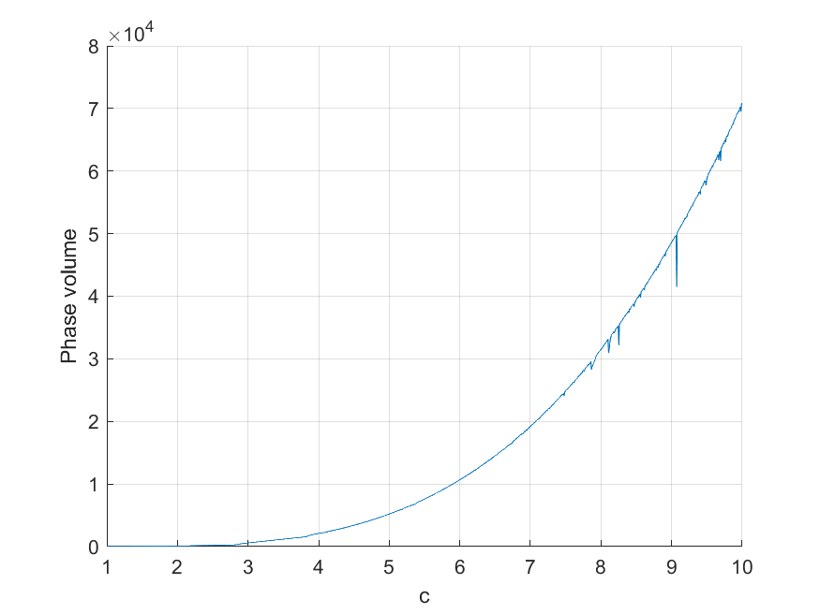

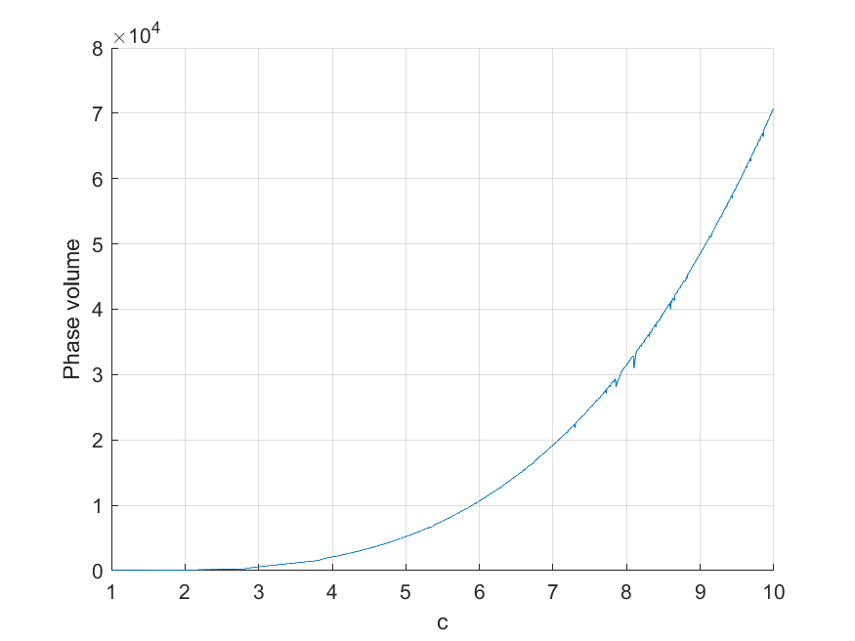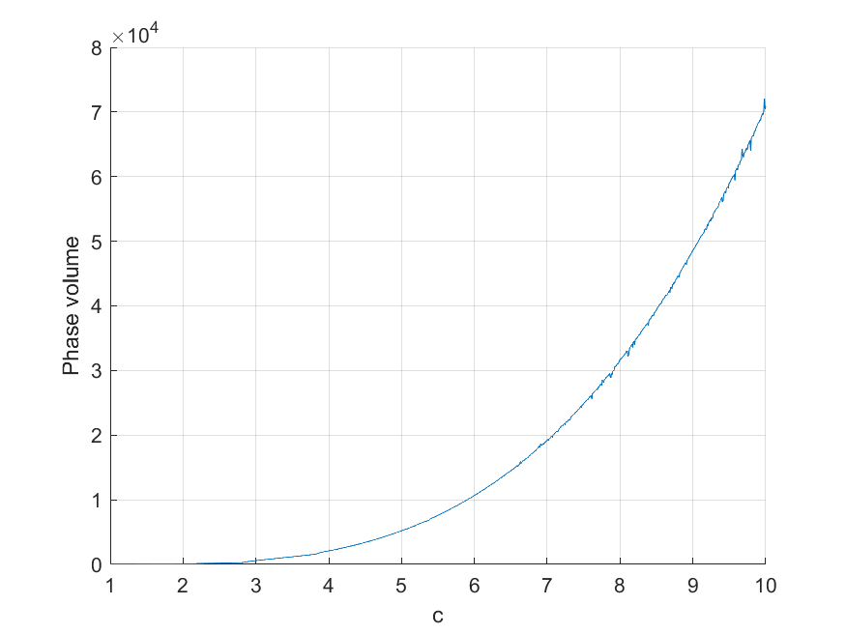

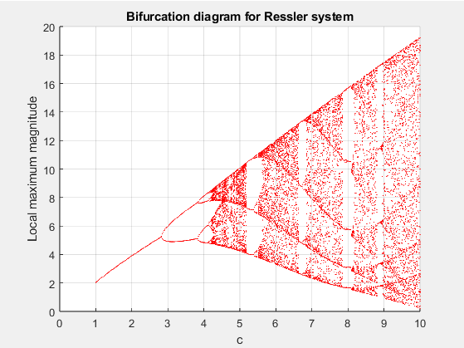

Рис. . Бифуркационная диаграмма

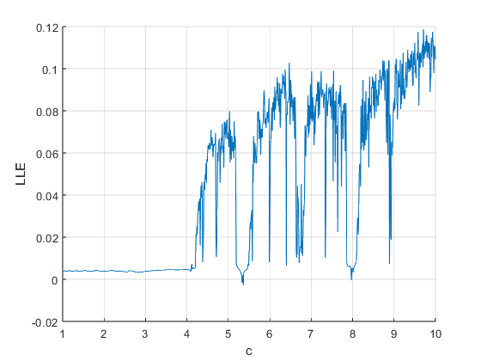

Рис. . LLE

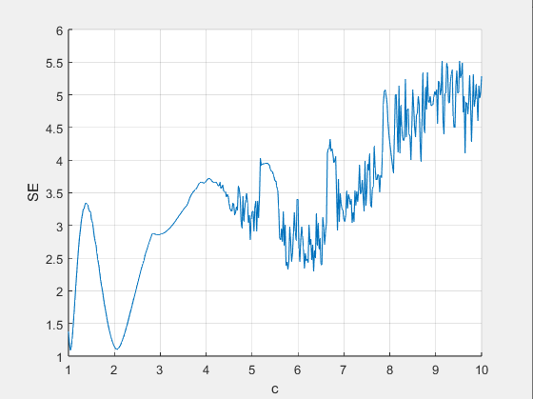

Рис. . Энтропия

*Параметр h (шаг)*

Графики построены в логарифмическом масштабе. Диапазон – .

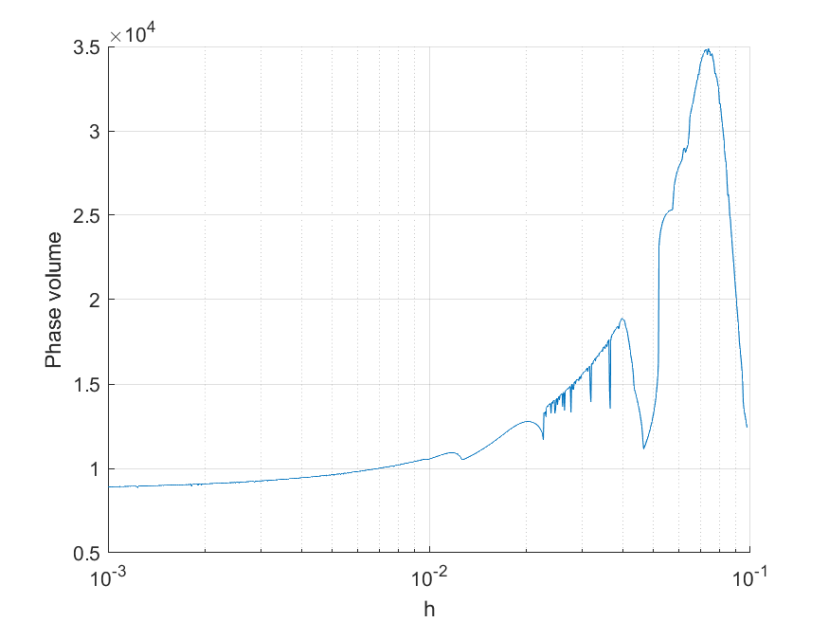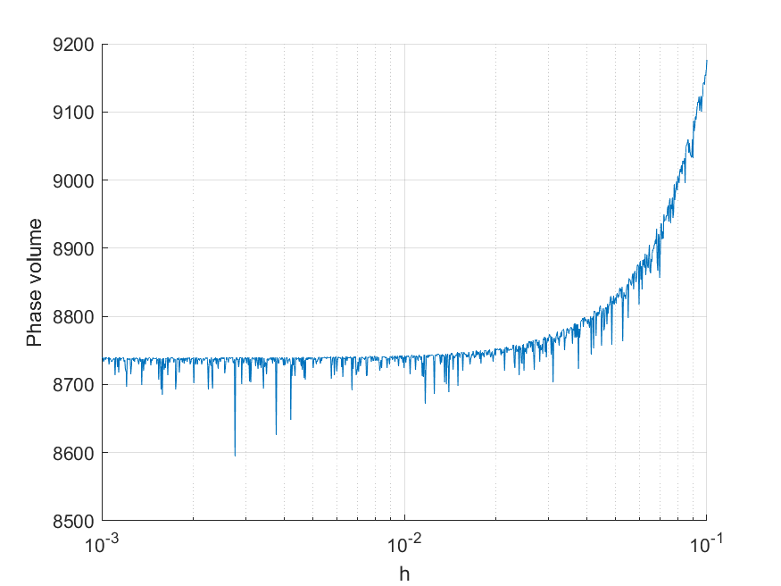

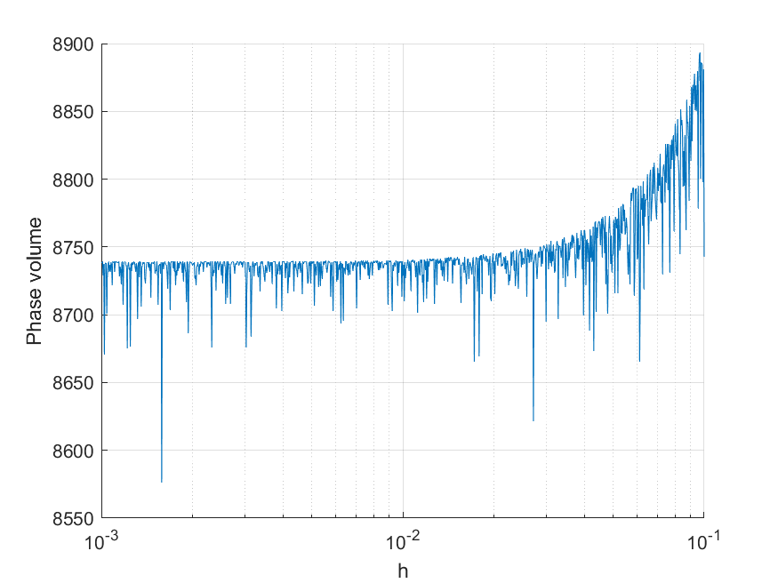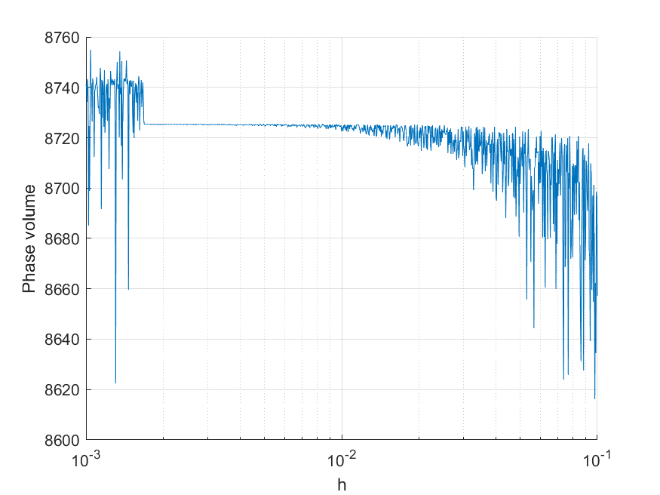

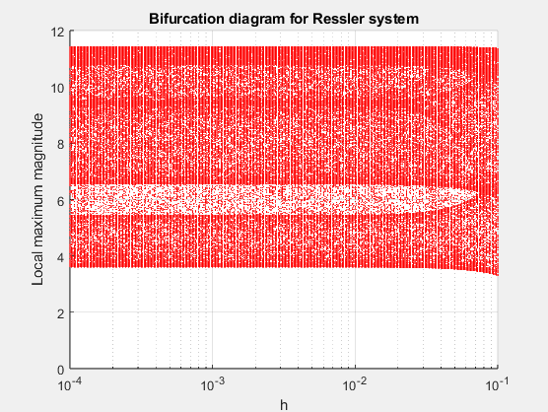

Рис. . Бифуркационная диаграмма

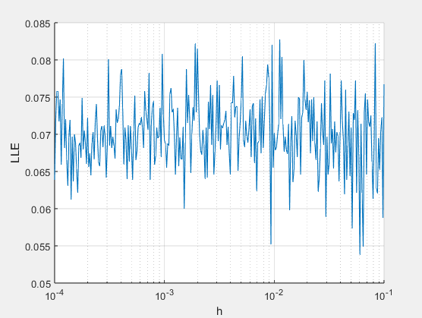

Рис. . LLE

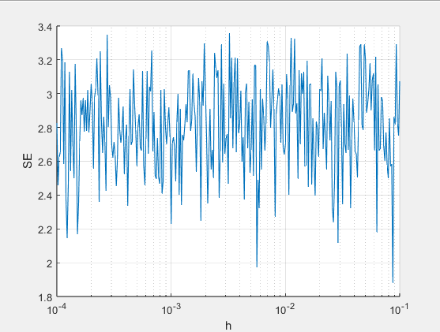

Рис. . Энтропия

**Выводы**

В данной лабораторной работе было проведено долгосрочное моделирование, построены графики зависимости от времени. Была произведена оценка фазового объема системы в зависимости от параметров.